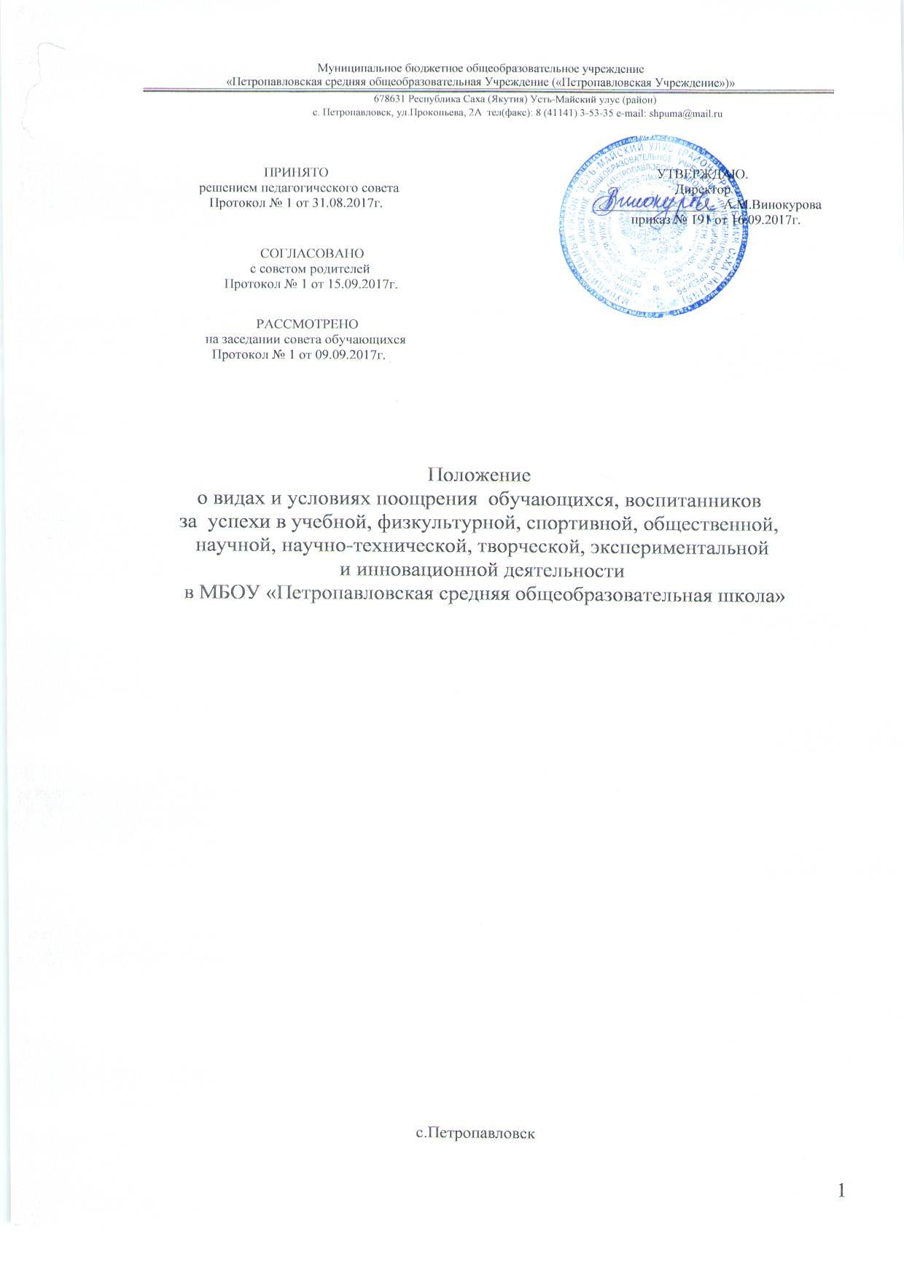
I. Общие положения.
- 1.Настоящее положение разработано в соответствии с п. 10.1 части 3 статьи 28 Федерального закона от 27 мая 2014 № 135-ФЗ " О внесении изменений в статьи 28 и 34 Федерального закона " Об образовании в РФ".
1.2. Настоящее положение призвано:
- обеспечить в МБОУ «Петропавловская средняя общеобразовательная Учреждение» (далее «Учреждение») благоприятную обстановку для плодотворной учебы и работы;
- поддерживать в Учреждении порядок, основанный на сознательной дисциплине и демократических началах организации учебного процесса;
- способствовать подготовке обучающихся к ответственной жизни в свободном обществе.

Настоящее Положение является приложением к Уставу Учреждения и размещается в Учреждении на видном месте для всеобщего ознакомления.

II. Цель Положения:
- обеспечение в Учреждении благоприятной творческой обстановки для плодотворной учёбы и работы;
- выявление активных, творческих и интеллектуально одаренных детей в каждом классе;
- поддержание порядка, основанного на сознательной дисциплине и демократических началах организации учебного процесса;
- подготовка обучающихся к ответственной жизни в свободном обществе.

III. Назначение и виды поощрений.
3.1. Обучающиеся Учреждения поощряются за:
успехи в учебной, физкультурной, спортивной, научной, научно-технической, творческой, экспериментальной и инновационной деятельности;
- участие и победу в учебных, творческих конкурсах, олимпиадах, спортивных состязаниях, мероприятиях;
- поднятие престижа Учреждения на международных, всероссийских, региональных, муниципальных олимпиадах, конкурах, турнирах, фестивалях, конференциях;
- общественно-полезную деятельность и добровольный труд на благо Учреждения и социума;
- благородные поступки.
3.2. Учреждение применяет следующие виды поощрений:
3.2.1. награждение похвальным листом «За отличные успехи в учении» обучающихся 2-8, 10 классов при следующем условии: четвертные (полугодовые), годовые отметки «5» (отлично) по всем предметам учебного плана за текущий учебный год;
3.2.2.награждение выпускников 9, 11классов похвальной грамотой «За особые успехи в изучении отдельных предметов» при следующем условии: на уровне образования 5-9 классов все четвертные (полугодовые), годовые за каждый класс обучения, итоговая отметки «5» (отлично) по данному предмету (9 класс), на уровне образования 10-11(12) классов все полугодовые (годовые), итоговая отметки «5» (отлично) и на государственной итоговой аттестации по данному предмету выпускник 11(12) класса набрал не менее 65 баллов; наличие внеучебных достижений в данной предметной области может быть дополнительным условием получения похвальной грамоты;
3.2.3.объявление благодарности;
3.2.4.награждение почетной грамотой, грамотой или благодарственным письмом;
3.2.5.награждение дипломом, свидетельством;
3.2.6.награждение ценным подарком;
3.2.7.награждение благодарственным письмом родителей;
3.2.8.выдвижение обучающегося для публикации материала о нём в российской энциклопедии «Одарённые дети – будущее России», для награждения премией Президента Российской Федерации и другими премиями;
3.2.9.ходатайство о поощрении обучающегося в вышестоящие органы.

IV. Выдвижение.
4.1. Для награждения похвальным листом «За отличные успехи в учении», похвальной грамотой «За особые успехи в изучении отдельных предметов» классный руководитель предоставляет ведомость отметок. Решение о награждении принимает Педагогический совет, директор Учреждения закрепляет решение Педагогического совета в приказе.
4.2. Другие поощрения применяются директором по представлению Педагогического совета, или Совета обучающихся, или Совета родителей, или Управляющего совета, или классного руководителя, а также в соответствии с положениями о проводимых в Учреждении конкурсах, предметных олимпиадах, мероприятиях, акциях и соревнованиях и объявляются в приказе по Учреждению.

V.Принципы применения поощрений.
5.1.Применение мер поощрения, установленных в Учреждении, основано на следующих принципах:
- единства требований и равенства условий применения поощрений для всех обучающихся;
- широкой гласности;
- поощрения исключительно за личные заслуги и достижения;
- стимулирования эффективности и качества деятельности;
- взаимосвязи системы морального и материального поощрения.

VI. Бланки наградных документов.
6.1. Похвальный лист «За отличные успехи в учении» и похвальная грамота «За особые успехи в изучении отдельных предметов» оформляется на бланках специального образца, его выдача фиксируется в книге учёта выдачи похвальных листов и похвальных грамот.
6.2.Благодарность, благодарственное письмо, почётная грамота, грамота, диплом, свидетельство оформляется на типографском бланке или бланке, самостоятельно изготовленном Учреждением, в произвольной форме, заверяется подписью директора Учреждения и печатью Учреждения, ставится дата.

